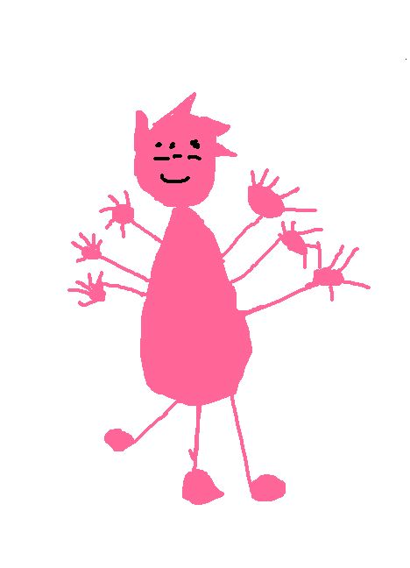

**Mon monstre s’appelle Proute.**

**Il a six bras comme une fourmi.**

**Il me fait peur avec ses cornes.**

**Lina**